Русский дом в Бейруте и Детское телевидение «Юная планета» реализуют проект, посвященный 350-летию Петра Великого
26.05.2022
Русский дом в Бейруте и Детское телевидение «Юная планета» (Египет) реализуют проект, посвященный 350-летию Петра Великого. Проект поддерживается Русским музеем (г.Санкт-Петербург, Россия).
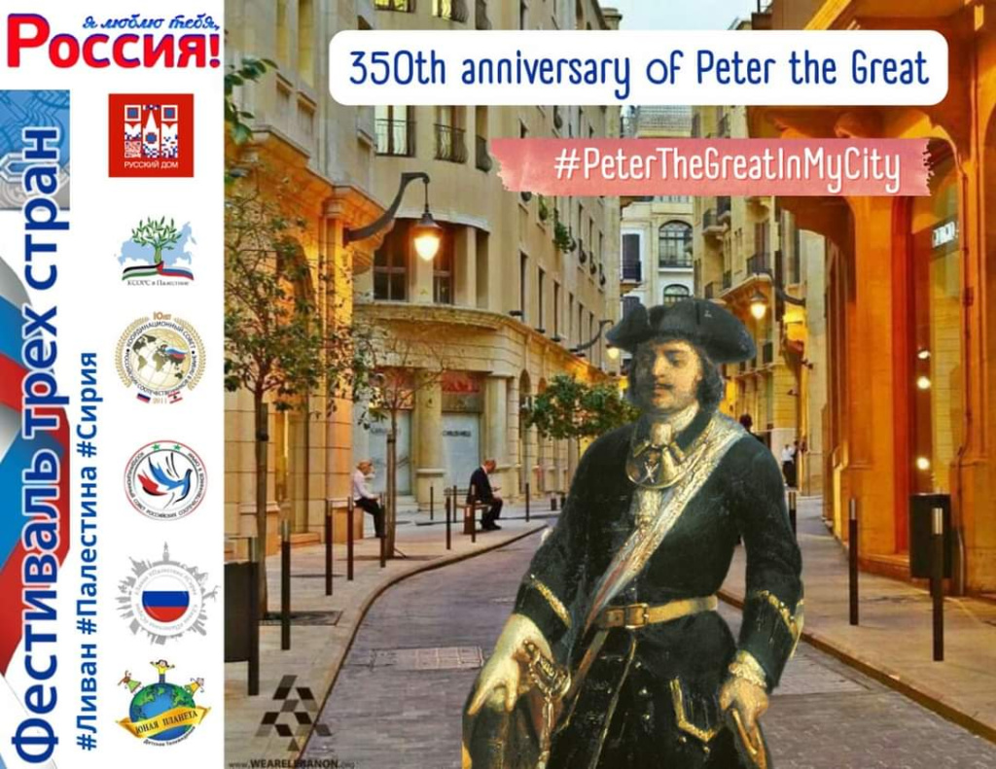
Для участия в проекте юным соотечественникам нужно найти фотографию одного из значимых мест в городе своего проживания и создать коллаж с Петром I, первым императором России.
Коллаж с хэштегом #PeterTheGreatInMyCity нужно создать до 1 августа 2022 года и получить сертификат.
Лучшие работы будут представлены в выпуске «Юной планеты».
Узнать больше о жизни и подвигах Петра Великого можно, посетив 26 мая в 20.00 мск онлайн-экскурсию в Домике Петра в Санкт-Петербурге.

Адрес страницы: http://mosds.mos.ru/presscenter/news/detail/10830589.html
ГКУ города Москвы «Центр гуманитарного и делового сотрудничества с соотечественниками за рубежом - Московский дом соотечественника»

